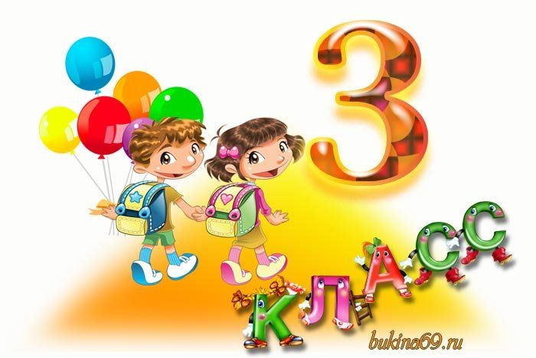
Психологические и физиологические особенности третьеклассников

Третий класс является переломным в жизни младшего школьника. Именно с третьего года обучения дети начинают действительно осознанно относиться к учению, проявлять активный интерес к познанию. Ребенок пытается оценивать причины своих достижений и неудач, выбирать способы предотвращения последних, то есть развивает познавательную рефлексию. Возможно существенное снижение творческих способностей, стремления фантазировать за счет появления навыков действовать по образцу, следовать инструкции.
В 3-ем классе идет развитие произвольности следующих психических процессов:

- внимания,
  - памяти,
  - воображения,
  - мышления,
  - речи,
  - саморегуляции,
  - воли.

Между вторым и третьим классами происходит скачок в умственном развитии учащихся. Именно на этом этапе обучения происходит активное усвоение и формирование мыслительных операций, более интенсивно развивается вербальное мышление, т.е. мышление, оперирующее понятиями. Новые возможности мышления становятся основанием для дальнейшего развития других познавательных процессов: восприятия, внимания, памяти. Однако их концентрация может снижаться к концу дня, недели, учебной четверти, после длительных заболеваний.
Продолжает активно развиваться воля ребенка. Он пытается сдерживать свои непосредственные импульсы, учитывать желания других людей. Учится преодолевать трудности, не пасовать перед ними. Появляется способность хорошо дифференцировать личностные качества сверстников. Ребенок может обосновать причины выбора друга или нежелание дружить. У некоторых детей наблюдается сильное стремление к лидерству, острое переживание при невозможности его реализовать. Интенсивно развивается способность к сотрудничеству в играх и учебе. Дети учатся договариваться, уступать друг другу, распределять задания без помощи взрослых. В этот период сотрудничества может наблюдаться тенденция к образованию группировок, некоторой враждебности между их лидерами. Ребенок хорошо осознает свою роль в семье, оценивает отношения между родителями. Глубоко страдает, если они его не удовлетворяют. Появляется желание иметь больше свободы. Излишне сильная опека угнетает. Начинают осознаваться ценностные представления о жизни.

Что необходимо вашему ребенку сейчас?
1.Вера в свои силы, успехи.
2. Приучать к самостоятельному уходу за своей одеждой, комнатой, книгами.
3.Приучать к пунктуальности.
4.Учить уважать права и чувства других людей.
5.Учить терпению, самоконтролю.

Младший школьный возраст – время, когда спорт призван развить и укрепить мышечную систему, увеличить эффективность работы дыхательной мускулатуры, усовершенствовать координацию движений, развить навыки владения телом. Выбор достаточно широк: младший школьный возраст принимают на плавание и на танцы, в секции гимнастики, легкой атлетики, боевых искусств, тенниса и многие другие. Чтобы вы не выбрали, если эти занятия нравятся ребенку, они окажут только благотворное влияние на здоровье школьника.
Не секрет, что малоподвижный образ жизни, необходимость много времени проводить в классах, а не на свежем воздухе, запрет на подвижные игры и беготню на переменах, высокая зрительная нагрузка, стрессы – все это негативно отражается на здоровье школьника. Это одна из причин, по которой дети младшего школьного возраста должны уделять время прогулкам и занятиям спортом. Физическая активность укрепляет работу всех систем органов, в том числе и нервной системы.

Советы родителям
1.Завтра, когда ваш ребёнок проснётся, скажите ему: «Доброе утро» и … не ждите ответа. Начинайте день бодро, а не с замечаний и ссор.

2.Не расставайтесь с ребёнком в ссоре, сначала помиритесь, а потом идите по своим делам.

3.Внушите ребёнку давно известную формулу психического здоровья: «Ты хорош, но не лучше других».

4.Это мы, взрослые, ночью отдыхаем, а ребёнок работает – он растёт. Когда он встанет, хорошо покормите его перед школой.

5.В спорах с ребёнком хоть иногда уступайте, чтобы ему не казалось, будто он вечно не прав. Этим вы и детей научите уступать, признавать свои ошибки.

6. Договаривайтесь с ребёнком заранее о тех домашних делах, которые он должен сделать. Старайтесь, чтобы ваше «Сделай, сходи» не застало сына или дочь врасплох, ведь у них тоже могут быть важные дела.

